悬臂式电动搅拌器
产品说明：
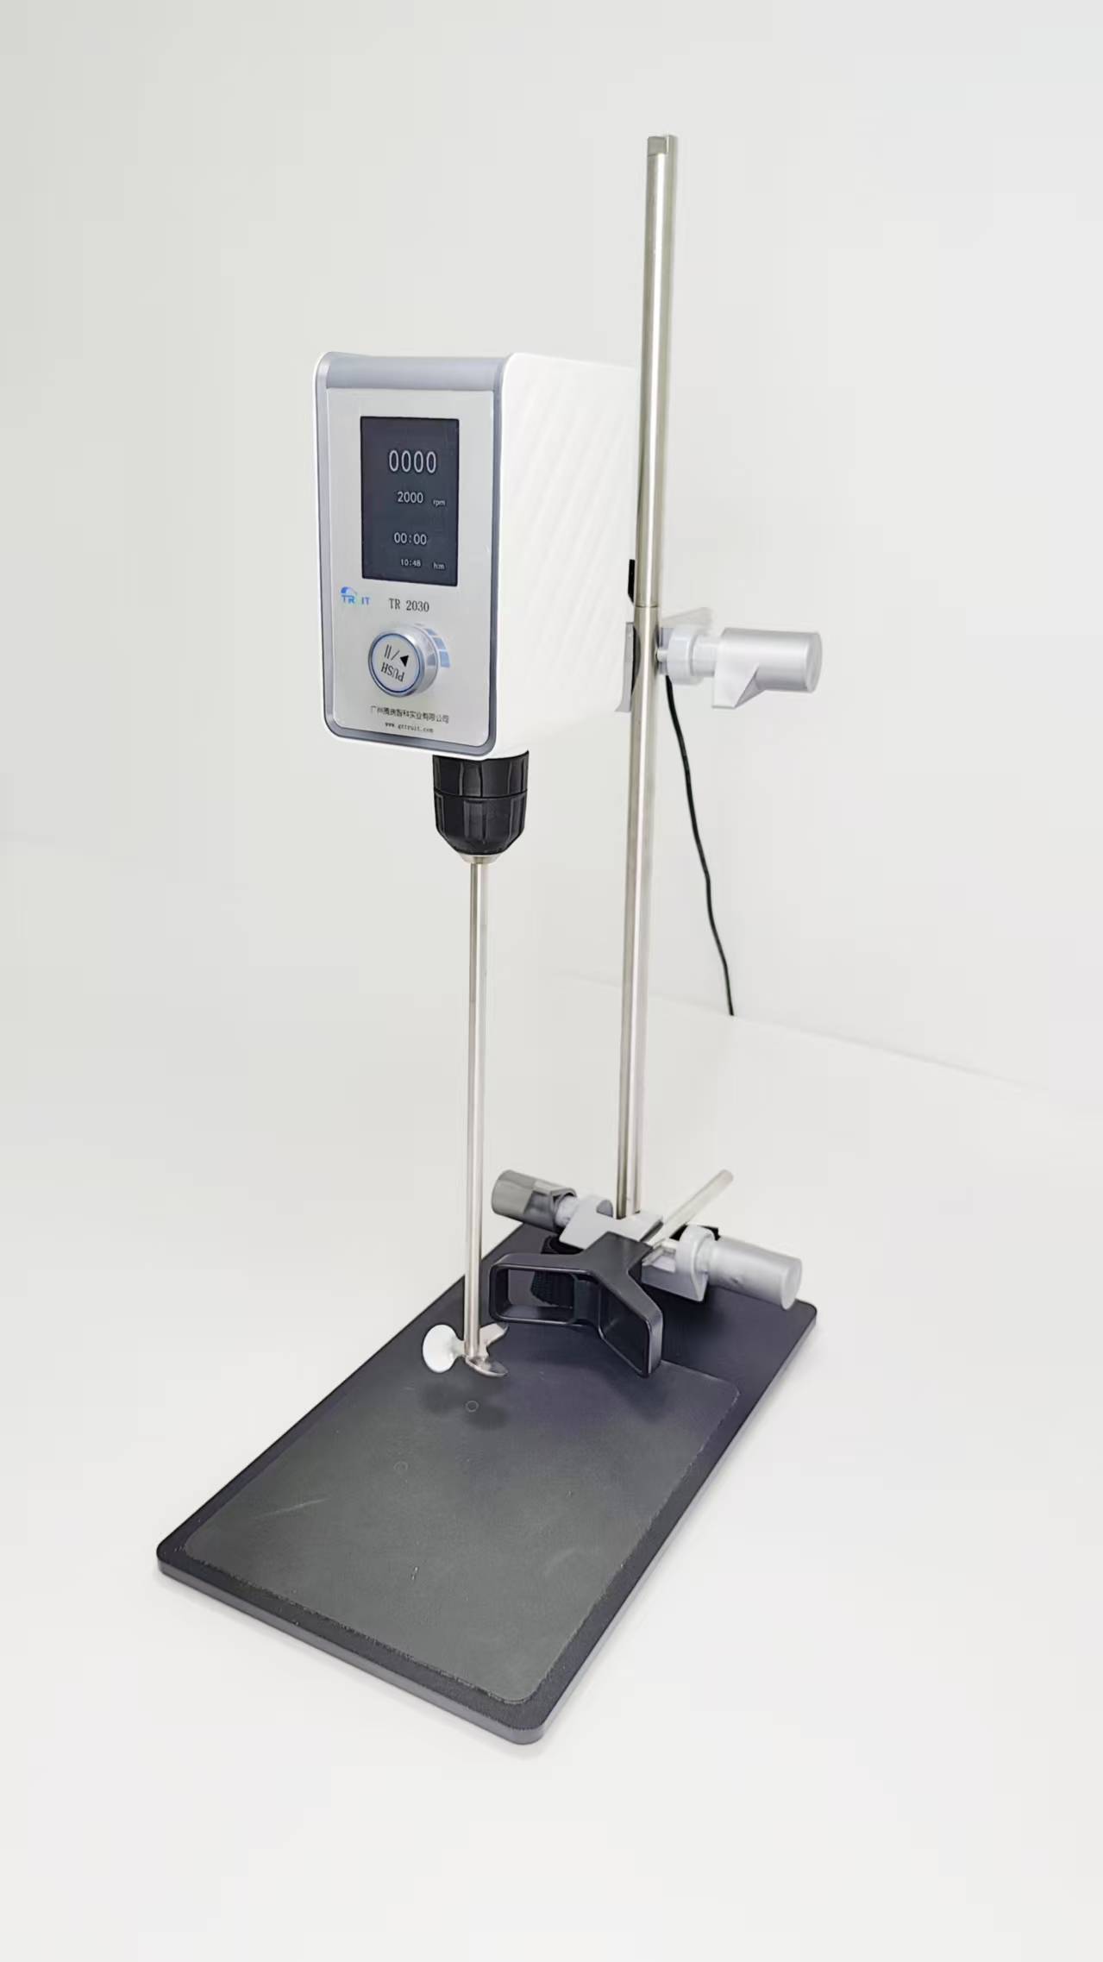
TRUIT悬臂式电动搅拌器适用于实验室低、中、高黏度液体的混合搅拌。腾瑞智科搅拌主机采用优质工程塑胶为机体，运行状态稳定；输出端应用变速增力机构，使输出转矩成倍增加；运行转速可按实验所需任意设定，数字显示直观的搅拌转速，确保数据采集。具有内置软启动、自动过载保护，全程恒功补偿等特性。

产品详情：
·全视角LCD液晶彩屏，同时显示设定转速及实际转速，直观清晰。
·直流电机，低噪音，免维护，运行平稳。
·旋钮调速度，方便快捷。
·恒定转速，可根据样品黏度变化自动调整扭矩。
·采用开放式机架，适用于多种容器。
·可调式搅拌棒夹头，装卸简便。
·微电脑控制系统，过载安全保护，保障运行安全。
·启动平稳，有效防止样品溢出。
·自动记忆最终设定的工作参数。

订购信息：
参数  型号 | TR 2030/72S | TR 2030/120S | TR 2030/200S
功率 | 72w | 120w | 200w
最大搅拌量 | 20L | 40L | 60L
建议搅拌量 | 5L | 10L | 20L
搅拌最大黏度 | 10000mPa.s | 20000mPa.s | 50000mPa.s
显示方式 | LCD 显示
转速范围 | 100~2000rpm
转速控制精度 | ±5rpm
升降行程 | 300～600mm
电机类型 | 直流永磁电机
定时范围 | 0-99h59min
电压 | 100V～240V
频率 | 50Hz～60Hz
产品尺寸 LxWxH | 200x350x608mm
包装尺寸LxWxH | 425x345x155mm（纸箱包装）
净重 kg | 9kg | 9.3kg | 9.5kg
配 置 清 单
序号 | 名称 | 规格 | 数量
1 | 主机 | 72w/120w/200w | 1
2 | 电源适配器 | 100～240V | 1
3 | 立杆（含子杆、母杆） | 304材质 | 1
4 | 金属底座 | LxWxH:200x350x8mm | 1
5 | 十字固定夹 | 适用于直径3cm～25cm容器 | 1
6 | 不锈钢搅拌桨 | 304材质 | 1
7 | 工具 | 六角扳手 | 1
8 | 资料/证书 | ⁄ | 1

